# Krtek išče črvička 5A

Pomagaj Krtku poiskati črvička. Pri tem pazi, da se Krtek ne zaleti v kamen. Ko Krtek najde črvička, naj ga tudi poje.

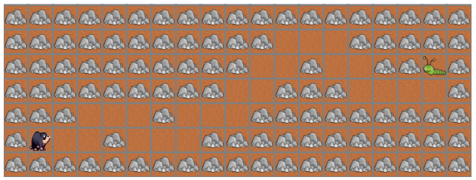

## Ideja rešitve

Na sistematičen način moramo iskati pot med skalami. Ker Krtek ve, da je črviček pred njim, bo vedno poskušal iti naprej, nikoli pa se ne bo nikoli premaknil v smeri proti svojemu začetnemu položaju. Le če bo pred njim skala, bo poskusil iti proti površju. Le če tam ne bo poti, bo šel pač globlje.

## Rešitev

